**Evaluierung C – 12.07.2022**

**Aufgabenteil 1:**

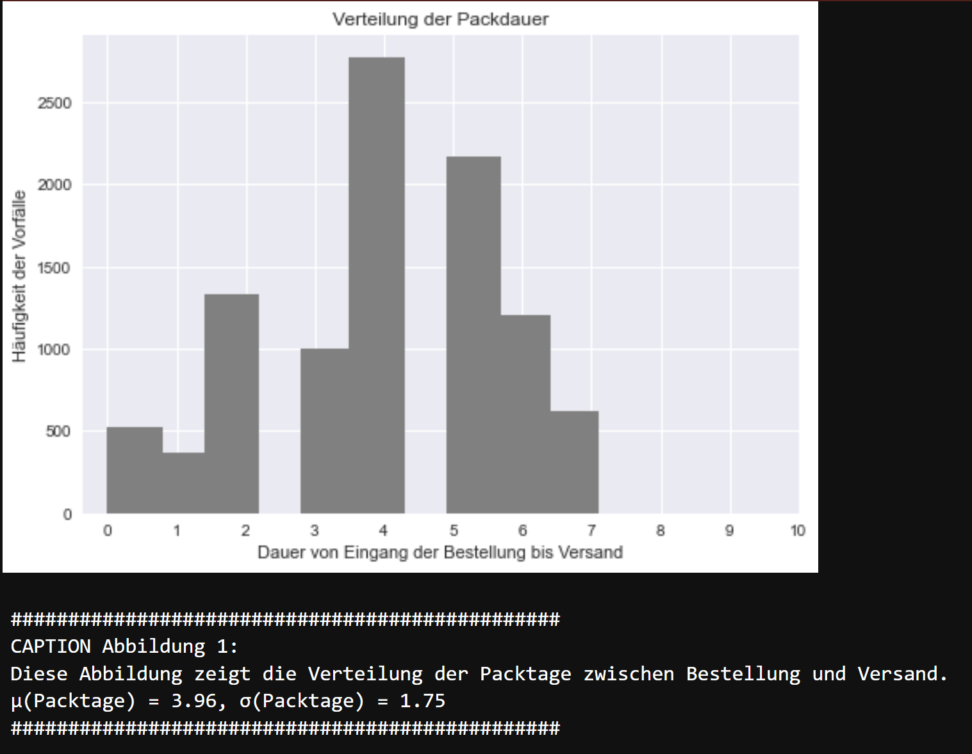

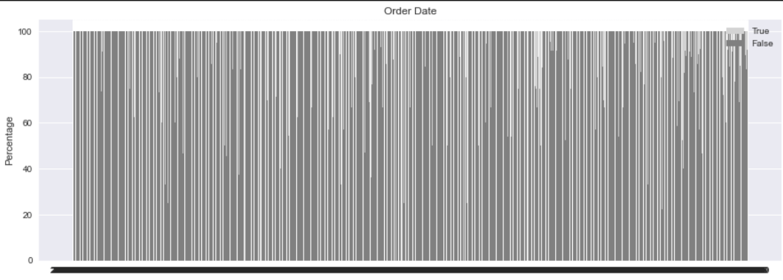**Aufgabenteil 2:**

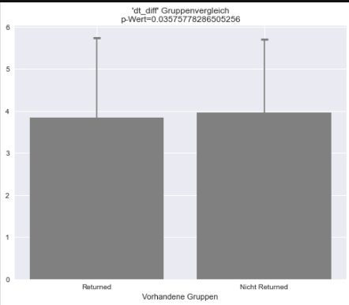

**Aufgabenteil 3:**

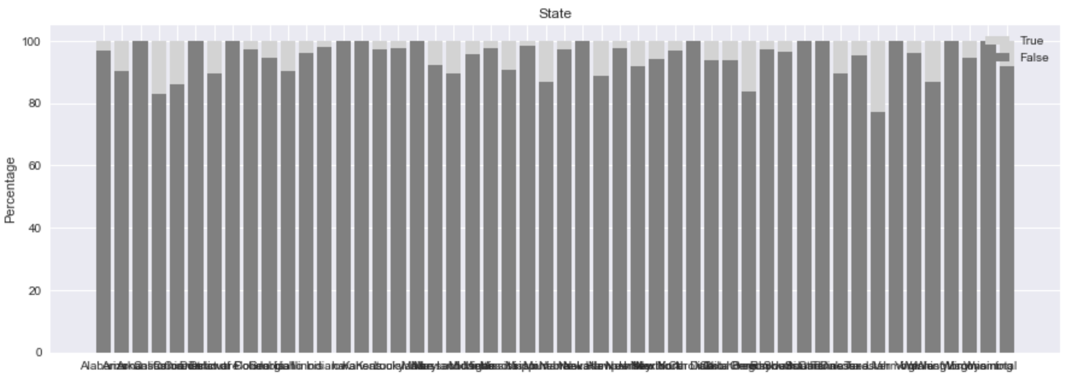

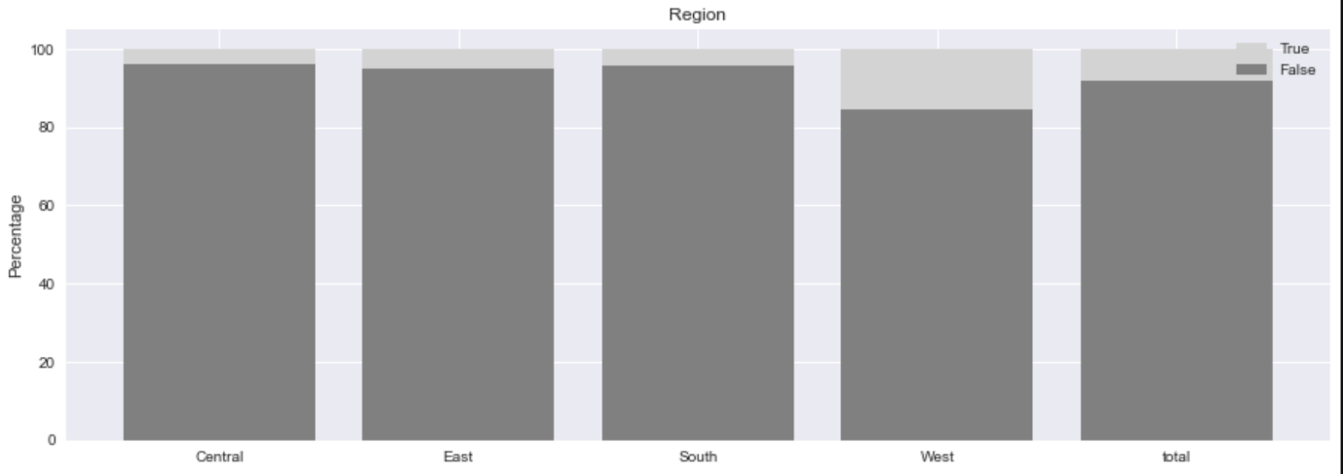

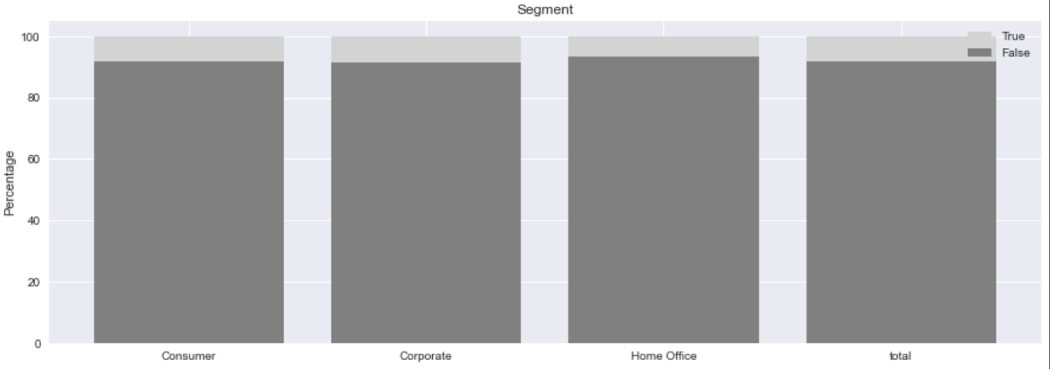

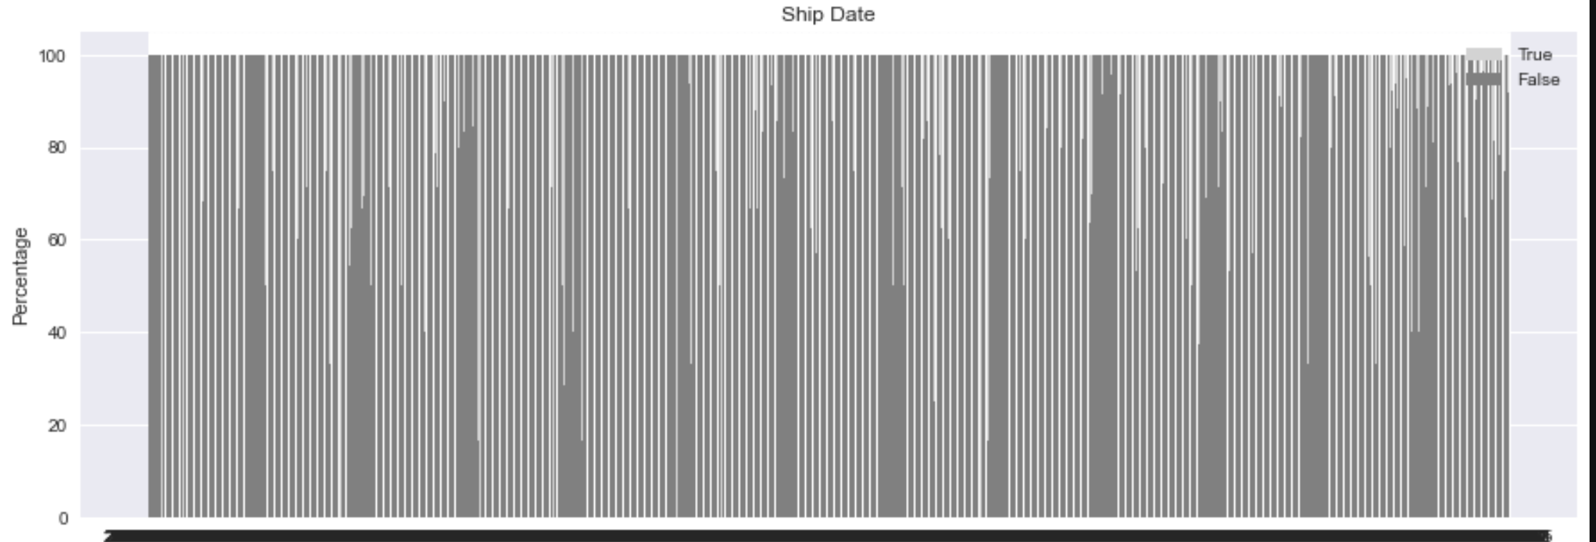

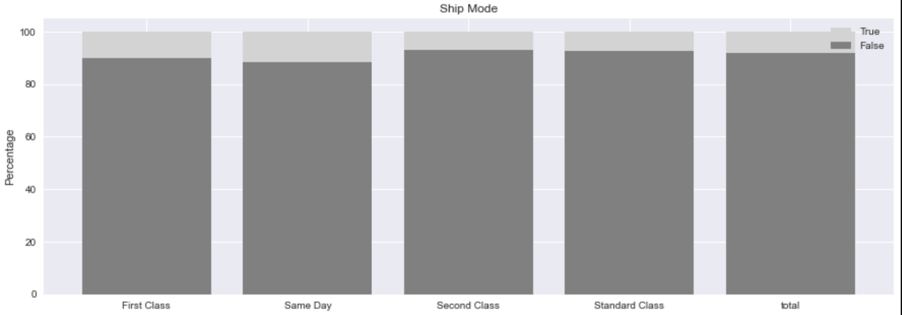

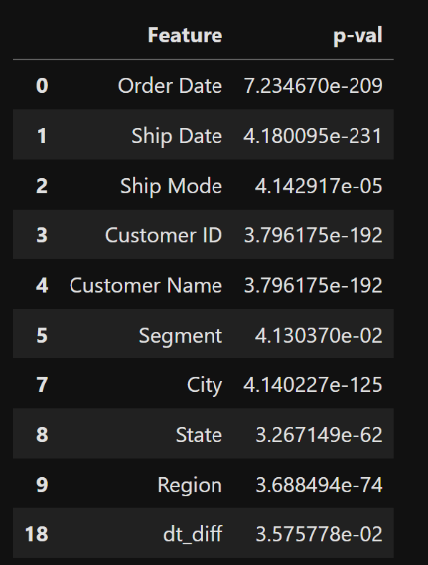

(dt_diff enstpricht den Packtagen)

**Aufgabenteil 3:**

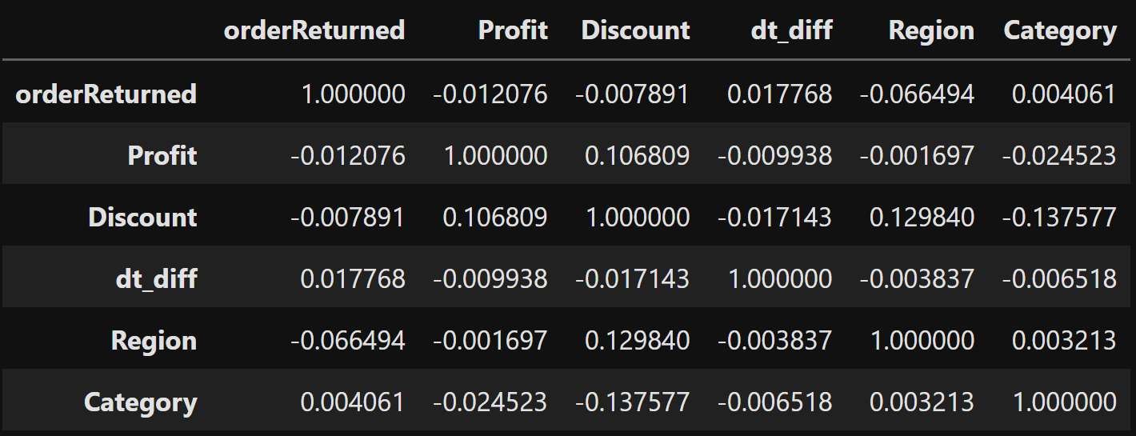

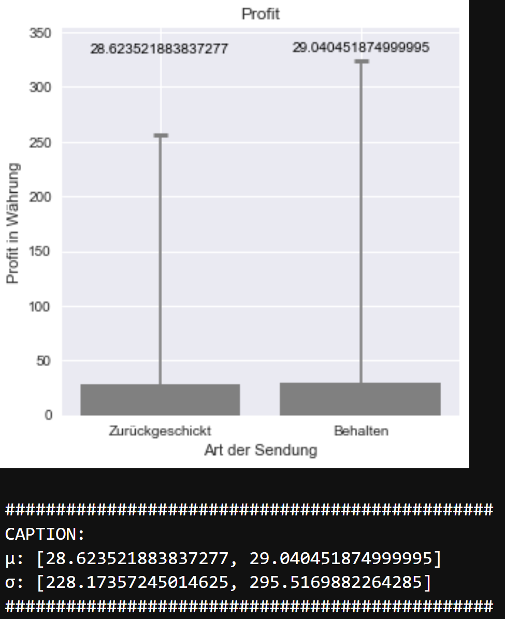 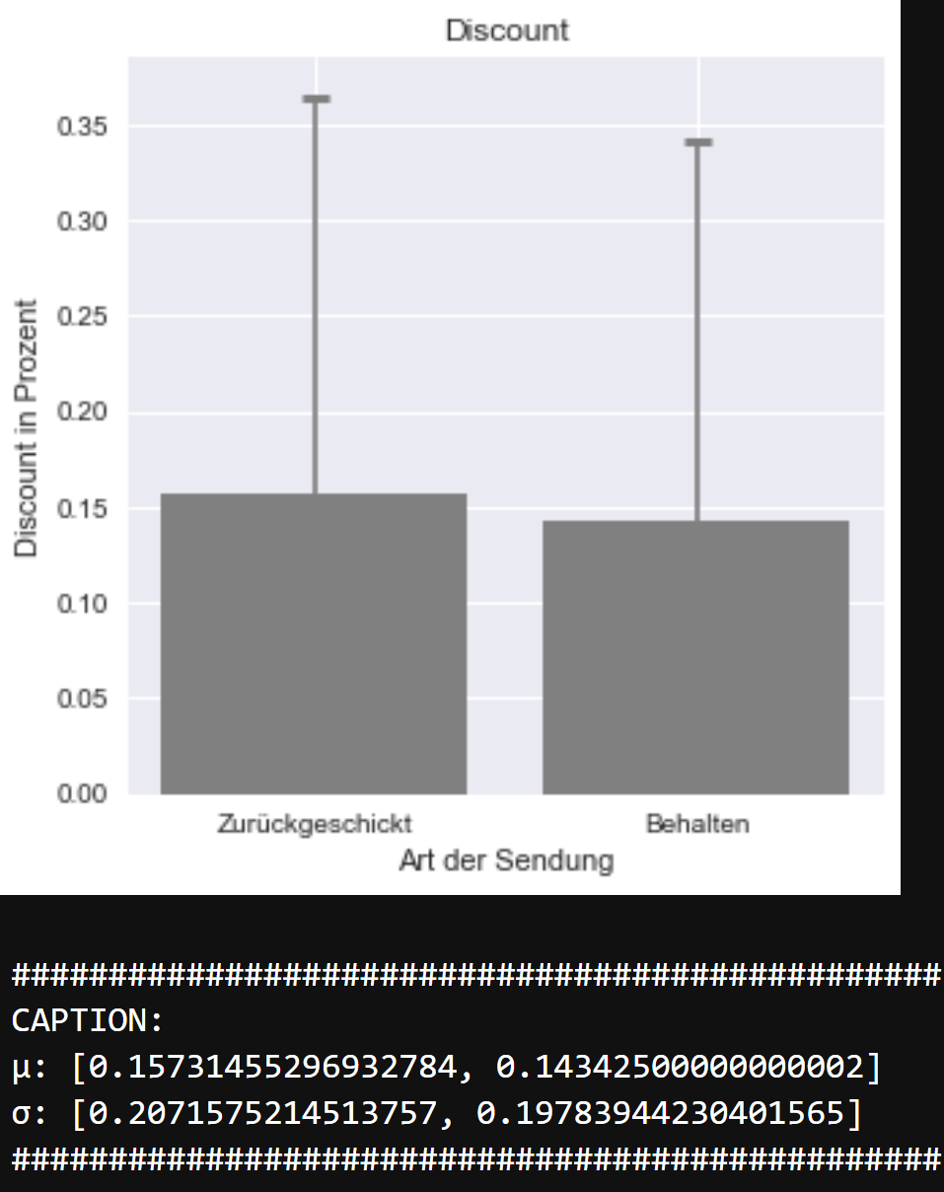

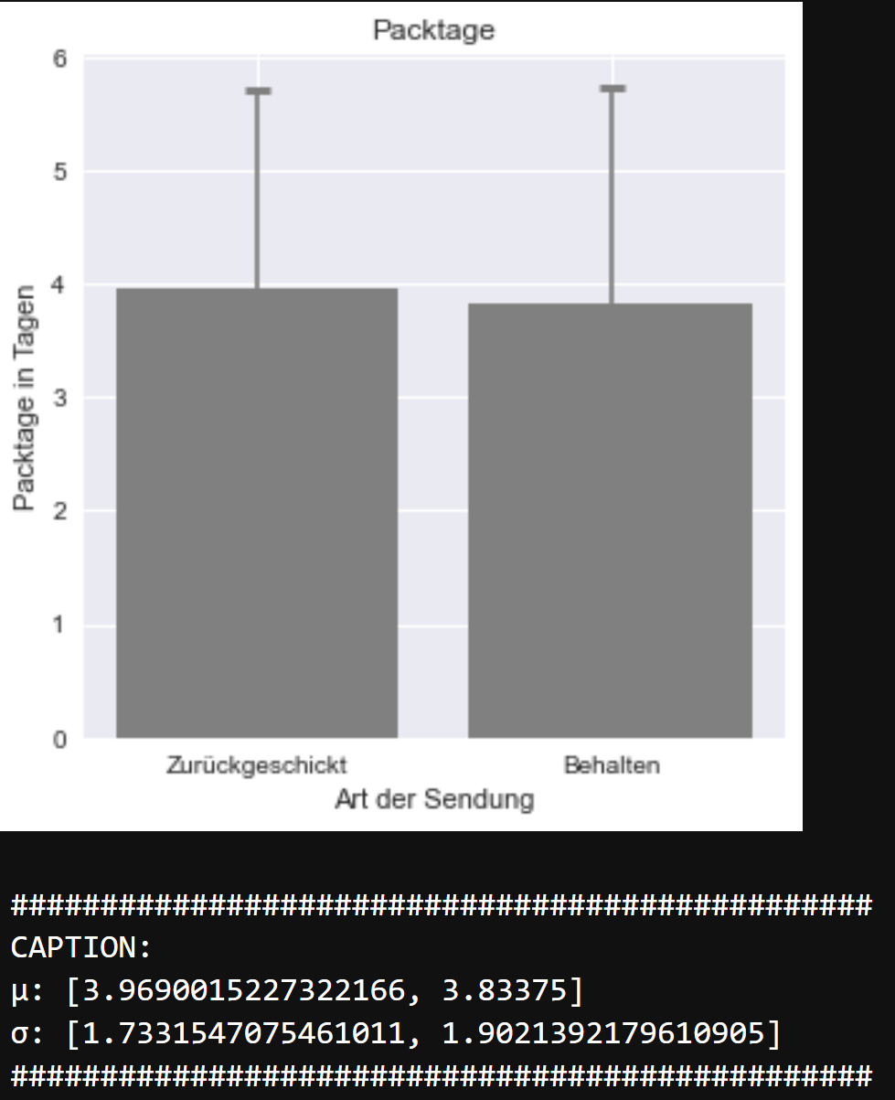

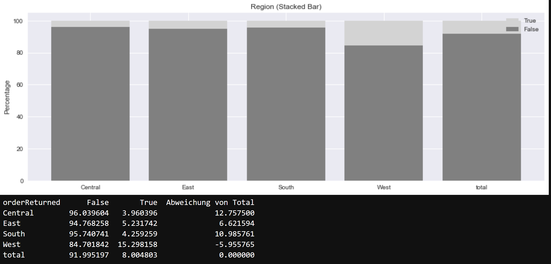

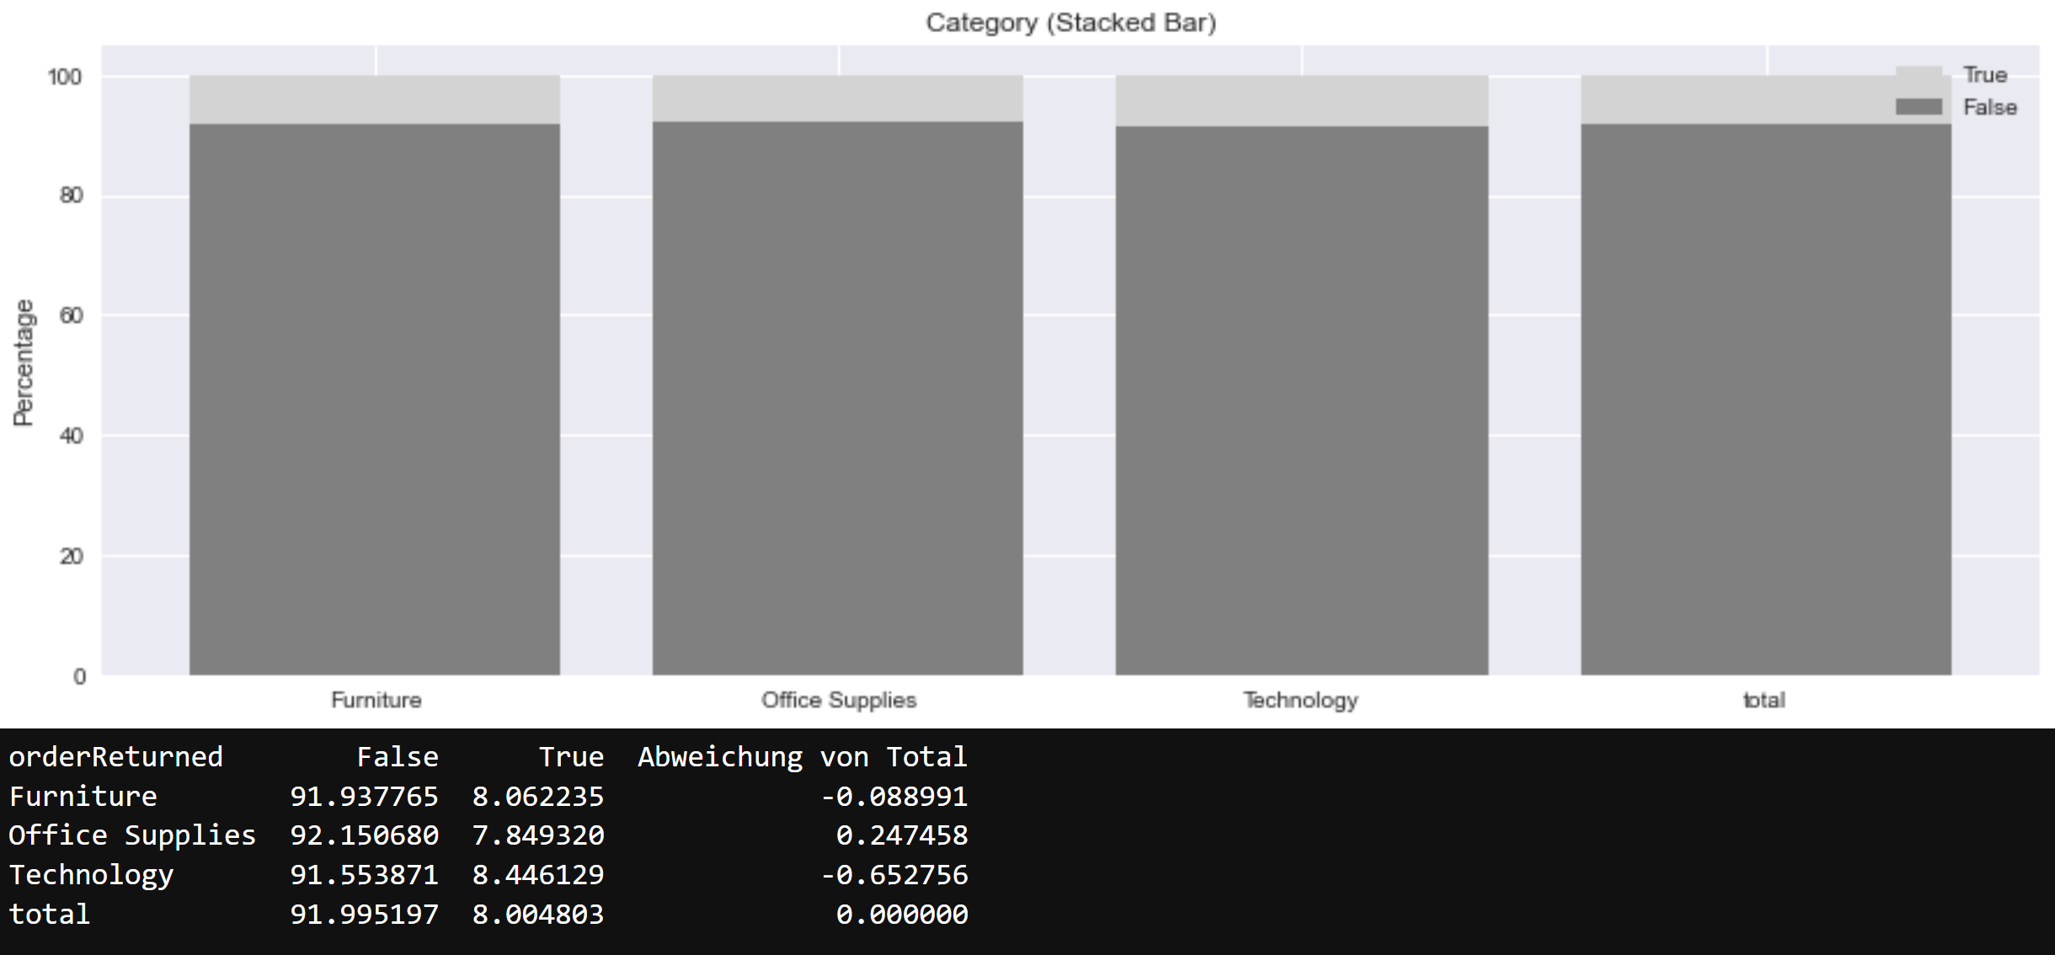

Aus den Daten kann abgeleitet werden, dass sowohl Region als auch die Packdauer als zentrale Faktoren angesehen werden können. Um eine Reduktion der Retouren zu bewerkstelligen empfiehlt es sich höhe Discounts zu vermeiden. Diese regen vermutlich zu allzu vielen Käufen an, welche anschließend bereut werden. Zudem sollte nicht in die Region „West“ geliefert werden (oder besondere Vorsicht angebracht sein), da es hier zu übermäßig vielen Retouren kommt. Ein kleiner Unterschied ist ebenfalls bei den Packtagen vorhanden, was bedeutet, dass möglichst wenige Packtage die Anzahl der Retouren leicht reduziert. Von der Kategorie hängen die Retouren nicht wirklich ab.